BAB II
TINJAUAN PUSTAKA

2.1 Komunikasi
2.1.1 Pengertian Komunikasi
Komunikasi adalah kebutuhan dasar untuk memenuhi kebutuhan hidup manusia. Hakikat komunikasi adalah proses pernyataan antar manusia (Efendy, 2003:8). Ada banyak pengertian yang dapat menggambarkan mengenai komunikasi, berikut ini adalah beberapa diantaranya.
Awalnya, istilah komunikasi mengandung makna “bersama-sama” (common,commones) yang berasal dari bahasa Inggris. Asal istilah komunikasi atau communication berasal dari bahasa Latin yaitu communication, yang berarti pemberitahuan, pemberi bagian (dalam sesuatu), pertukaran dimana si pembicara mengharapkan pertimbangan atau jawaban dari pendengaranya; untuk ikut ambil bagian (Liliweri, 1991: 1). Adapun menurut Cherry, Istilah komunikasi berpangkal pada perkataan latin Communis yang artinya membuat kebersamaan atau membangun kebersamaan antara dua orang atau lebih. Komunikasi juga berasal dari bahasa latin Communico yang artinya membagi (Cangara,2006:18).
Komunikasi juga dapat diartikan sebagai suatu proses penyampaian suatu pesan dalam bentuk lambang bermakna sebagai panduan pikiran dan perasaan berupa ide, informasi, kepercayaan, harapan, imbauan; yang dilakukan seseorang kepada orang lain secara tatap muka maupun tidak langsung, melalui media, dengan tujuan mengubah sikap, pandangan, ataupun perilaku ( Effendy, 2003:60).
Banyak ahli mendefinisikan komunikasi dalam berbagai sudut pandang yang macam- macam, dan menyebutkan bahwa ilmu komunikasi sebagai ilmu yang eklisitis yaitu ilmu yang merupakan gabungan dari berbagai disiplin ilmu. Pada dasarnya komunikasi adalah sebagai proses pernyataan antara manusia, yang dapat berupa pikiran atau perasaan seorang kepada orang lain dengan menggunakan lambang (bahasa) baik verbal maupun non verbal sebagai alat penyalurnya.
Pengertian komunikasi menurut beberapa ahli, Rogers bersama D Lawrence Kincaid, komunikasi adalah suatu proses dimana dua orang atau lebih membentuk atau melakukan pertukaran informasi dengan satu sama lainnya, yang pada giliranya akan tiba pada saling pengertian yang mendalam (Cangara, 2006:19).
Menurut Wibowo komunikasi merupakam aktifitas menyampaikan apa yang ada dipikiran, konsep yang kita miliki dan keinginin yang ingin kita sampaikan pada orang lain. Atau sebagai seni mempengaruhi orang lain untuk memperoleh apa yang kita inginkan. (B,S.Wibowo, 2002). Sedangkan, Astrid berpendapat komunikasi adalah kegiatan pengoperan lambing yang mengandung arti/makna yang perlu dipahami bersama oleh pihak yang terlibat dalam kegiatan komunikasi.
Pemaknaan terhadap informasi bersifat subjektif dan kontekstual. Subjektif, artinya masing-masing pihak memiliki kapasitas untuk memaknai informasi yang disebarkan atau diterima berdasarkan apa yang ia rasakan, ia yakini dan ia mengerti serta berdasarkan tingkat pengetahuan kedua pihak. Sedangkan kontekstual adalah bahwa pemaknaan itu berkaitan erat dengan kondisi waktu dan tempat dimana informasi itu ada dan dimana kedua belah pihak berbeda.

2.1.2 Unsur-unsur Komunikasi
Laswell menjelaskan kominikasi seperti yang dikutip oleh Mulyana dalam buku Ilmu Komunikasi Suatu Pengantar, yaitu :
Komunikasi pada dasarnya merupakan suatu proses yang menjelaskan siapa?, mengatakan apa?, dengan saluran apa?, kepada siapa?, dan dengan akibat apa?, atau hasil apa?, (who says what in which channel to whom with what effect). (2007:69).

Penjelasan di atas sudah menjelaskan unsur-unsur yang ada pada komunikasi. Berikut adalah uraian unsur-unsur komunikasi menurut Laswell yang terdiri dari 5 unsur, yaitu :
- Sumber (source)
Semua peristiwa komunikasi akan melinatkan sumber sebagai pembuat atau pengirim ineormasi. Dalam komunikasi antarmanusia, sumber bisa terdiri dari satu orang, tetapi bisa juga dalam bentuk kelompok misalnya partai, organisasi atau lembaga. Sumber sering disebut pengirim, komunikator atau dalam bahasa Inggrisnya disebut source, sender, atau encoder.
- Pesan (message)
Pesan adalah apa yang dikomunikasikan oleh sumber kepada penerima. Pesan merupakan seperangkat simbol verbal maupun nonverbal yang berisi ide, sikap dan nilai komunikator. Pesan mempunyai tiga komponen yaitu: makna, simbol yang digunakan untuk menyampaikan makna, dan bentuk atau organisasi pesan.
- Saluran (chanel, media)
Media yang dimaksud adalah alat yang digunakan untuk memindahkan pesan dari sumber kepada penerima. Terdapat beberapa pendapat mengenai saluran atau media. Ada yang menilai bahwa media bisa bermacam-macam bentuknya, misalnya dalam komunikasi antarpribadi, panca indera dianggap sebagai media komunikasi. Termasuk juga telepon, surat kabar dan media massa lainnya.
- Penerima (receiver)
Penerima adalah pihak yang menjadi sasaran pesan yang dikirim oleh sumber. Penerima biasanya terdiri dari satu orang atau lebih, bisa dalam bentuk kelompok, partai bahkan negara. Sering juga disebut sebagai khalayak, sasaran, komunikan atau audience. Jika suatu pesan tidak diterima oleh penerima, maka akan menimbulkan berbagai macam masalah yang seringkali menuntut perubahan, apakah pada sumber, pesan atau saluran.

- Efek (effect)
Pengaruh atau efek adalah perbedaan antara apa yang dipikirkan, dirasakan dan dilakukan oleh penerima sebelum dan sesudah menerima pesan. Pengaruh ini biasa terjadi pada pengetahuan, sikap dan tindakan seseorang sebagai akibat penerimaan pesan.

2.1.3 Fungsi Komunikasi
Menurut Effendy (1997:36), terdapat empat fungsi komunikasi, sebagai berikut:
- Menginformasikan (to inform)
Yaitu memberikan informasi kepada masyarakat, memberitahukan kepada masyarakat mengenai peristiwa yang terjadi, ide atau pikiran dan tingkah laku orang lain, serta segala sesuatu yang disampaikan orang lain.
- Mendidik (to educate)
fungsi komunikasi sebagai sarana pendidikan. Melalui komunikasi, manusia dalam masyarakat dapat menyampaikan ide dan pikirannya kepada orang lain sehingga orang lain mendapatkan informasi dan ilmu pengetahuan.
- Menghibur (to entertain)
Fungsi komunikasi selain menyampaikan pendidikan, dan mempengaruhi, komunikasi juga berfungsi untuk memberi hiburan atau menghibur orang lain.
- Mempengaruhi (to influence)
fungsi mempengaruhi setiap individu yang berkomunikasi, tentunya berusaha saling mempengaruhi jalan pikiran komunikan dan lebih jauh lagi berusaha merubah sikap dan tingkah laku komunikan sesuai dengan apa yang diharapkan.

2.1.4 Tujuan Komunikasi
Setiap individu dalam berkomunikasi pasti mengarapkan dari tujuan komunikasi itu sendiri, secara umum tujuan komunikasi adalah mengharapkan adanya umpan yang diberikan oleh lawan bicara serta semua pesan yang kta sampaikan dapat diterima oleh lawan bicara kita dan adanya efek yang terjadi setelah melakukan komunikasi tersebut.
Tujuan komunikasi menurut Effendy dalam bukunya Ilmu komunikasi dan Teknik Komunikasi bahwa terdapat tujuan komunikasi yang meliputi :
- Mengubah sikap (to change the attitude)
Mengubah sikap disini adalah bagian dari komunikasi, untuk mengubah sikap komunikan melalui pesan yang disampaikan oleh komunikator, sehingga komunikan dapat mengubah sikapnya sesuai dengan apa yang diharpkan oleh komunikator.
- Mengubah opini/ pendapat/ pandangan (to change the opinion)
Mengubah opini, dimaksudkan pada diri komunikan terjadi adanya perubahan opini/ pandangan/ mengenai suatu hal, yang sesuai dengan apa yang diharapkan komunikator.
- Mengubah prilaku (to change the behavior)
Dengan adanya komunikasi tersebut, diharapkan dapat merubah perilaku, tentunya perilaku komunikan agar sesuai dengan apa yang diharapkan komunikator.
- Mengubah masyarakat (to change the society)
Mengubah masyarakat yaitu dimana cakupannya lebih luas, diharapkan dengan komunikasi tersebut dapat merubah pola hidup masyarakat sesuai dengan keinginan komunikator. (1993:55).

Jadi dapat disimpulkan tujuan komunikasi itu adalah mengharapkan perubahan sikap, perubahan pendapat, perubahan perilaku, perubahan social. Serta tujuan utama adalah agar semua pesan yang disampaikan dapat dimengerti dan diterima oleh komunikan dan menghasilkan umpan balik.

2.1.5 Proses Komunikasi
Effendi, dalam bukunya Ilmu, Teori dan Filsafat Komunikasi, menjelaskan proses komunikasi dari dua tahap, yaitu:
- Proses komunikasi secara primer adalah proses penyampaian pesan dan atau perasaan kepada orang lain dengan menggunakan lambang (symbol) sebagai media. Lambang atau simbol berupa bahasa, kial, syarat, gambar, warna dan lain sebagainya, yang secara langsung mampu ”menerjemahkan” pikiran, perasaan komunikator kepada komunikan. Bahasa yang paling banyak digunakan dalam komunikasi adalah jelas karena bahasalah yang paling mampu “menerjemahkan” pikiran seseorang kepada orang lain. Berkat kemampuan bahasa, maka kita dapat mempelajari ilmu pengetahuan sejak ditampilkan oleh Aristoteles, Plato, dan Socrates, dapat menjadi manusia yang beradap dan berbudaya, dan dapat memperkirakan apa yang akan terjadi pada tahun, decade, bahkan abad yang akan datang. Media primer atau lambang yang paling banyak digunakan dalam komunikasi adalah bahasa. Akan tetapi tidak semua orang pandai mencari kata-kata yang tepat dan lengkap yang dapat mencerminkan pikiran dan perasaan yang sesungguhnya. Komunikasi berlangsung apabila terjadi kesamaan makna dalam pesan yang diterima oleh komunikan. Dengan perkataan lain, komunikasi adalah proses membuat sebuah pesan setala (tuned) bagi komunikator dan komunikan.
- Proses komunikasi secara sekunder adalah proses penyampaian pesan oleh seseorang kepada orang lain dengan menggunakan alat atau sarana sebagai media kedua, setelah memakai lambang sebagai media pertama. Seorang komunikator menggunakan media kedua dalam melancarkan komunikasinya karena komunikan sebagai sasarannya berada di tempat yang relatif jauh atau jumlahnya banyak. Surat, telepon, teleks, surat kabar, majalah, radio, televisi, film, dan banyak lagi adalah media kedua yang seringa digunakan dalam komunikasi. Karena proses komunikasi sekunder ini merupakan sambungan dari komunikasi primer untuk menembus dimensi ruang dan waktu, maka dalam menata lambang-lambang untuk memformulasikan isi pesan komunikasi, komunikator harus memperhitungkan ciri-ciri atau sifat-sifat media yang akan digunakan. Penentuan media yang akan dipergunakan sebagai hasil pilihan dari sekian banyak alternatif perlu didasari pertimbangan mengenai siapa komunikan yang akan dituju.

2.2 Jurnalistik
2.2.1 Pengertian Jurnalistik
Secara etimologis berasal dari kata journal (Inggris) atau du jour (Prancis) yang berarti catatan mengenai kejadian sehari-hari atau bisa juga diartikan sebagai surat kabar harian. Jurnalistik dalam bahasa Belanda disebut “journalistiek”, dalam istilah Inggris disebut “journalisme”, tapi semua istilah dalam bahasa tersebut mengandung arti yang sama dari inti kata jurnalistik yang paling mendasar yaitu kegiatan mencari, mengolah, dan menyebarluaskan informs. Dengan demikian jurnalistik bukanlah pers, bukan pula media massa. Jurnalistik adalah kegiatan yang memungkinkan pers atau media massa bekerja dan diakui eksistensinya dengan baik.
Definisi jurnalistik banyak ditemui dari berbagai literature. Berikut kutipan yang diambil dari para ahli yang mendefinisikan jurnalistik antara lain Sumadiria dalam bukunya Jurnalistik Indonesia, mendefinisikan Jurnalistik sebagai berikut :
Secara tekhnis, Jurnalistik adalah kegiatan menyiapkan, mencari, mengumpulkan, mengolah, menyajikan, dan menyebarkan berita melalui media berkala kepada khalayak seluas-luasnya dengan secepat-cepatnya. (2008:3)

Menurut Romli dalam Kamus Jurnalistik, bahwa Jurnalistik ialah:
Proses atau teknik mencari, mengolah, menulis, dan menyebarluaslan informasi berupa berita (news) dan opini (views) kepada public melalui media massa. (2008:64)

Definisi lainnya di sampaikan oleh Erik Hodgain, seorang Redaktur Majalah Time, dikutip dari buku Jurnalistik Indonesia karya Haris Sumadiria, beliau menyatakan bahwa:
Jurnalistik adalah pengiriman informasi dari sini ke sana dengan benar, seksama, dan cepat, dalam rangka membela kebenaran dan keadilan berpikir yang selalu dapat dibuktikan. (2004:23)
Kustadi Suhandang mebdefinisikan jurnalistik itu sendiri sebagai sebuah seni atau keterampilan, dikutip dari buku Jurnalisik Indonesia karya Haris Sumadria, beliau menyatakan seperti yang dikutip sebagai berikut:
Jurnalistik adalah seni dan atau keterampilan mencari, mengumpulkan, mengolah, menyusun, dan menyajikan berita tentang pristiwa yang terjadi sehari-hari secara indah, dalam rangka memenuhi segala kebutuhan hati nurani khalayaknya. (2004:23)

Berdasarkan definisi jurnalistik yang di paparkan oleh para ahli diatas, setelah memperhatikan dan menyelami pendapat para ahli tersebut, dengan segala kekurangan dan lebihannya masing-masing, maka peneliti mengambil kesimpulan dan mendefinisikan jurnalistik sebagai kegiatan menyiapkan, mencari, mengumpulkan, mengolah berita benar yang dapat dipertanggungjawabkan kebenarannya berdasarkan bukti dan fakta yang ada di lapangan, serta menyajikan dan menyebarkan melalui media berkala kepada khalayak seluas-luasnya dengan secepat-cepatnya.
Jurnalistik merupakan kegiatan mencari, mengumpulkan, mengolah dan menyiapkan informasi atau berita yang di dapat, dan selanjutnya disebarluaskan melalui media, baik media cetak, elektronik, maupun online kepada khalayak luas.

2.2.2 Bentuk Jurnalistik
Sumadria dalam bukunya Jurnalistik Indonesia, dilihat dari bentuk dan pengelolaanya, membagi jurnalistik kedalam tiga bagian, yaitu:
- Jurnalsitik Media Cetak

Jurnalistik media cetak dipengaruhi dua faktor, faktor verbal dan visual. Verbal, sangat menekankan pada kemampuan memilih dan menyusun kata dalam kalimat dan paragraf yang efektif dan komunikatif.
- Jurnalistik Media Elektronik Auditif

Disebut juga jurnalistik radio siaran. Banyak dipengaruhi dimensi verbal, teknologikal, dan fisikal. Teknologikal, berkaitan dengan teknologi yang memungkinkan daya pancar radio dapat ditangkap dengan jelas dan jernih oleh pesawat radio penerima. Fisikal, erat kaitannya dengan kesehatan fisik dan kemampuan pendengar khalayak dalam menyerap dan mencerna setiap pesan.

- Jurnalistik Media Elektronik Audiovisual

Disebut juga jurnalistik televisi. Merupakan gabungan dari segi verbal, visual, teknologikal, dan dimensi gramatikal. Dramatikal, berarti bersinggungan dengan aspek serta nilai dramatic yang dihasilkan oleh rangkaian gambar.

Dalam perspektif jurnalistik, setiap informasi yang disajikan kepada khalayak, bukan saja harus benar, jelas dan akurat, melainkan juga harus menarik, membangkitkan minat dan selera baca (surat kabar dan majalah), selera dengar (radio, siaran) dan selera menonton (televise). Inilah yang membedakan karya jurnalistik dengan karya lainnya seperti karya ilmiah.
Setiap bentuk jurnalistik memiliki ciri dan kekhasannya masing-masing. Ciri dank has itu antara lain pada aspek filosofi penerbitan, dinamika teknik persiapan dan pengelolaan serta asumsi dampak yang ditimbulkan terhadap khalayak.

2.3 Internet (Interconnection Networking)
2.3.1 Pengertian internet
Munculnya internet telah menyedot perhatian dan membawa perubahan yang cukup mendalam, terutama cara manusia berkomunikasi dan berinteraks dengan orang lain. Setiap orang saat ini bisa berkomunikasi dan berinteraksi dengan mudah dan biaya yang sangat terjangkau dengan orang lain diseluruh penjuru dunia. Penyebaran informasi ini bisa dilakukan dengan jangkauan dunia. Seoalah-olah dunia yang tanpa batas, tanpa batasan fisik daerah, dan batas waktu. Bergeser ke belaha dunia yang lain, teknologi informasi ini adalah jaringan yang sangat diandalkan oleh setiap orang untuk berkomunikasi dengan rekannya.
Menurut Tjipto dan Santoso (2001) dalam bukunya strategi riset lewat internet, dalam hal daya tarik menarik komunikasi, internet menawarkan kemampuan berkomunikasi secara elektronik (via e-mail dan chating) yang relative mudah dan dapat diakses selama 24 jam.
Definisi internet itu sendiri adalah hubungan sejumlah jaringan computer dengan menggunakan standar system global control protocol internet protocol suite (TCP/IP). TCP berfungsi untuk memastikan semua hubungan kerja dengan benar. Sedangkan IP berguna untuk mentransmisikan dari komputer satu ke komputer ini.

Menurut Bungin Internet (Interconnection Networking) adalah :
Jaringan computer yang dapat menghubungkan suatu komputer atau jaringan komputer dengan jaringan komputer jaringan lain, sehingga dapat berkomunikasi atau berbagai media tanpa melihat jenis computer itu sendiri. Seperti yang diketahui internet merupakan bentuk konvergensi dan beberapa teknologi penting terdahulu, seperti computer, televise, radio, dan telepon. (2006:135)
Menurut Harjono dalam media pembelajaran internet dapat pula diartikan sebagai kumpulan dari komputer, bahkan jutaan komputer, diseluruh dunia yang saling berhubungan atau terkoneksi satu sama lain. Media yang digunakan bisa menggunakan bisa menggunakan kabel atau serat optik, satelit atau melalui sambungan telepon.
Dari uraian diatas dapat diartikan bahwa internet merupakan media komunikasi dan informasi modern yang dapat dimanfaatkan secara global oleh penggunaanya diseluruh dunia dalam interkoneksi antar jaringan computer yang terbentuk melalui sebuah sarana yang efektif dan efisien untuk melakukan pertukaran dan penyebaran informasi tanpa terhalang oleh jarak, waktu, dan factor geografis. Koneksi internet ini sendiri dapat dilakukan computer pribadimaupun LAN/WAN.
Model koneksi internet itu sendiri dapat dilakukan pada komputer pribadi maupun jaringan LAN/WAN. Defenisi LAN/WAN menurut Nugroho, (2008 : 44) antara lain, LAN (Local Area Network) suatu jaringan yang terbentuk dengan menghubungkan beberapa komputer yang berdekatan yang berada pada suatu ruang atau gedung yang terkoneksi ke internet gateway. WAN (Wide Area Network) adalah format jaringan dimana suatu komputer dihubungkan dengan yang lainnya melalui sambungan telepon. Data dikirim dan diterima oleh atau dari suatu komputer ke komputer lainnya lewat sambungan telepon
Jaringan inetrnet sangat memberikan keuntungan yang bergam dimana dapat digunakan dan dimanfaatkan untuk membantu kegiatan berbagai aspek kehidupan. Keuntungan lain yang diberikan jaringan internet, sehingga membuat internet diminati yaitu internet dapat digunakan sebagai media konfrensi dimana sejumlah orang dapat melakukan diskusi tanpa harus bertatap muka secara langsung satu dengan lainnya.
Internet merupakan perpustakaan multimedia yang sangat lengkap, bahkan dipandang sebagai dunia dalam dunia dalam bentuk lian (maya), dikatakan begitu karena hampir seluruh informasi dibidang ilmu pengetahuan ada dalam internet, seperti bisnis, hiburan lembaga pemerintah dan swasta dari seluruh Negara. Khusus dalam bidang pendidikan, pengguna dapat memperoleh informasi mengenai universitas institusi, akademik, lembaga pendidikan, museum, perpustakaan, data biografi (buku, jurnal dsb), serta seminar dan pertemuan ilmiah lainnya yang sedang berlangsung dan yang akan diselenggarakan, yang paling penting adalah bahwa inforrmasi diinternet yang disuguhkan cepat dan uptodate.

2.4 Game Online
Salah satu program yang bisa berjalan di dalam perangkat berbasis komputer adalah program game atau program permainan. Kita dapat dengan mudah mendapatkan game untuk dijalankan pada komputer atau smartphone. Pergertian game sendiri adalah aktivitas yang dilakukan untuk fun atau menyenangkan yang memiliki aturan sehingga ada yang menang dan ada yang kalah (Kamus Macmillan, 2009-2011). Selain itu, game membawa arti sebuah kontes, fisik atau mental, menurut aturan tertentu, untuk hiburan, rekreasi, atau untuk menang taruhan. Menurut Eddy Liem, Direktur Indonesia Gamer, sebuah pencinta games di Indonesia, game online adalah sebuah game atau permainan yang dimainkan secara online via internet, bisa menggunakan PC (personal computer) atau konsul game biasa seperti PS2 ,X-Box dan sejenisnya. Sedangkan Menurut Andrew Rollings dan Ernest Adams (2006), game online lebih tepatnya disebut sebagai sebuah teknologi dibandingkan sebagai sebuah genre atau jenis permainan, sebuah mekanisme untuk menghubungkan pemain bersama dibandingkan pola tertentu dalam sebuah permainan.
Adapun dalam kamus Wikipedia, game online disebutkan mengacu pada sejenis games yang dimainkan melalui jaringan komputer, umumnya dimainkan dalam jaringan internet. Biasanya internet games dimainkan oleh banyak pemain dalam waktu yang bersamaan dimana satu sama lain bisa tidak mengenal. Game online adalah bentuk teknologi yang hanya bisa diakses melalui jaringan komputer.
2.4.1 Sejarah dan Perkembangan Game Online
Perkembangan game online sendiri tidak lepas juga dari perkembangan teknologi komputer dan jaringan komputer itu sendiri. Meledaknya game online sendiri merupakan cerminan dari pesatnya jaringan komputer yang dahulunya berskala kecil (small local network) sampai menjadi internet dan terus berkembang sampai sekarang. Meledaknya game online sendiri merupakan cerminan dari pesatnya jaringan computer yang dahulunya berskala kecil (small local network) sampai menjadi internet dan terus berkembang sampai sekarang. Games Online saat ini tidaklah sama seperti ketika games online diperkenalkan untuk pertama kalinya. Pada saat muncul pertama kalinya tahun 1960, computer hanya bisa dipakai untuk 2 orang saja untuk bermain game. Lalu muncullah computer dengan kemampuan time-sharing sehingga pemain yang bisa memainkan game tersebut bisa lebih banyak dan tidak harus berada di suatu ruangan yang sama (Multiplayer Games).
Lalu pada tahun 1970 ketika muncul jaringan computer berbasis paket (packet based computer networking), jaringan computer tidak hanya sebatas LAN saja tetapi sudah mencakup WAN dan menjadi Internet. Game online pertama kali muncul kebanyakan adalah game-game simulasi perang ataupun pesawat yang dipakai untuk kepentingan militer yang akhirnya dilepas lalu dikomersialkan, game-game ini kemudian menginspirasi game-game yang lain muncul dan berkembang. Pada tahun 2001 adalah puncak dari demam dotcom, sehingga penyebaran informasi mengenai game online semakin cepat.
Dari uraian di atas dapat disimpulkan bahwa Game online merupakan sebuah trend hobi baru bagi kalangan muda dan dewasa pada jaman modern saat ini, karena di dalam game online ini permainannya yang menggunakan interaksi dengan antarmuka pengguna melalui gambar yang dihasilkan oleh peralatan sehingga banyak disukai oleh semua kalangan baik anak-anak, remaja maupun dewasa. Permainan game online umumnya menyediakan sistem penghargaan misalnya skor, poin, chip yang dihitung berdasarkan tingkat keberhasilan yang dicapai dalam menyelesaikan misi-misi yang ada di dalam permainan. Game online kini dapat dimainkan oleh banyak pemain dalam waktu yang bersamaan meskipun mereka terpisahkan antar pulau bahkan antar benua, memainkannya pun tak lagi konvesional dengan mesin video game arcade, kali ini dengan computer maupun konsol (Wii, PS, Xbox) yang terkoneksi dengan internet, yang disebut dengan istilah game online.
Game online itu sendiri tidak akan pernah habis dimakan waktu, selalu ada muncul teknologi untuk memperbaruhi tren game online itu sendiri, baik jenis game maupun update game baru. Mark Griffiths (dalam Tadris, 2007) mengungkapkan bahwa game dapat membuat orang lebih bermotivasi. Beberapa individu yang gemar bemain game (gamers) dalam beberapa segi lebih memberi kepuasan tersendiri dari pada game yang model lama, untuk memainkannya perlu keterampilan lebih kompleks. Kecekatan lebih tinggi, serta menampilkan masalah yang lebih relevan secara sosial dan gambar yang lebih realistis. Kecanggihan di dalam permainan game online menjadikannya dapat dinikmati oleh masyarakat dunia segala usia dan menjadi suatu sarana hiburan dan trand tertentu yang masuk dalam kehidupan manusia. Kejenuhan dari rutinnya aktivitas sehari-hari membuat manusia membutuhkan hiburan.

2.5 Fenomenologi
2.5.1 Sejarah Fenomenologi
Istilah fenomenologi tidak dikenal setidaknya sampai menjelang abab ke-20. Abad ke-18 menjadi awal digunakannya istilah fenomenologi sebagai nama teori tentang penampakan, yang menjadi dasar pengeetahuan empiris (penampakan yang diterima secara inderawi). Istilah fenomenologi itu sendiri diperkenalkan oleh johann Heinrich Lambert, pengikut Christian Wolff. Sesudah itu, filosof Imanuel Kant memulai sesekali menggunakan Istilah fenomenologi dalam tulisannya, seperti halnya johann Gottlieb Fitchte dan G. W. F. Hegel. Pada tahun 1899, Franz Brentano menggunakan fenomenologi untuk psikologi deskriptif. Dari sinilah awalnya Edmund Husserl mengambil istilah fenomenologi untuk pemikirannya mengenai “kesengajaan”.
Abad ke-18 tidak saja penting bagi fenomenologi, namun juga untuk dunia filsafat secara umum. Karena pada abad inilah , pembahasan filsafat modern dimulai. Di satu sisi ada aliran empirisme yang percaya bahwa pengetahuan muncul dari pengindraan. Dengan demikian kita mengalami dunia dan melihat apa yang sedang terjadi. Bagi penganut empirisme, sumber pengetahuan yang memadai itu adalah pengalaman. Akal yang dimiliki manusia hanya bertugas untuk mengatur dan mengolah bahan-bahan yang diterima oleh panca indera.
Sedangkan di sisi lain ada aliran rasionalisme yang percaya bahwa pengetahuan timbul dari kekuatan pikiran manusia (rasio). Hanya pengetahuan yang diperoleh melalui akallah yang memenuhi syarat untuk diakui sebagai pengetahuan ilmiah. Menurut aliran ini, pengalaman hanya dapat dipakai untuk mengukuhkan kebenaran pengetahuan yang telah diperoleh melalui akal. Akal tidak memerlukan pengalaman dalam memperoleh pengetahuan yang benar.
Kemudian filosof Immanuel Kant muncul dengan menjembatani keduanya. Menurut Immanuel Kant dalam Fenomenologi Engkus menyebutkan bahwa fenomena adalah:
Fenomena adalah sebagai sesuatu yang tampak atau muncul dengan sendirinya (hasil sintesis antara pengindraan dan bentuk konsep dari objek, sebagaimana tampak pada dirinya). (2009:4)

Jadi bisa kita simpulkan pula bahwa imanuel kant mengartikan sebuah pengetahuan adalah apa yang tampak kepada kita. Semenjak pemikiran Immanuel Kant ini menyebar luas, barulah fenomena menjadi titik awal pembahasan filsafat, terutama pembahsan mengenai bagaimana sebuah pengetahuan dibangun (abad 18 dan 19).
Dengan demikian sebagai suatu istilah, fenomenologi telah ada sejak Immanuel Kant mencoba memilah unsur mana yang berasal dari pengamalan (phenomena), dan mana yang terdapat dalam akal (noumena atau the thing in its self). Fenomenologi kemudian menjadi pusat dalam tradisi filsafat eropa sepanjang abad ke-20.
Setelah itu kemudian muncul kembali pendapat dari Franz Brentano yang meletakan dasar fenomenologi lebih tegas lagi. Dala tulisannya yang berjudul Psychology from an Emprical Standpoint (1874). Bretano mendefinisikan fenomena sebagai sesuatu yang terjadi dalam pikiran. Sedangkan fenomena mental adalah tindakan yang dilakukan secara sadar. Kemudian ia membedakan antara fenomena mental dengan fenomena fisik (objek atau persepsi eksternal yang dimulai dari warna dan bentuk). Jadi bagi Bretano, fenomena fisik ada karena “kesengajaan”, dalam tindakan sadar (intentional in existence).
Lebih lanjut lagi menurut Bretano yang di kutif Engkus dala bukunya fenomenologi¸ pengertian fenomenologi adalah :
Fenomena adalah sesuatu yang masuk ke dalam “kesadaran” kita, baik dalam bentuk persepsi, khalayan, keinginan, atau pikiran. (2009:5)

Bila kita bandingkan dengan pemikiran sebelumnya yang diungkapkan oleh Immanuel Kant, pengertian tentang fenomenologi yang diungkapkan oleh bretano ini lebih luas. Pengertian fenomenologi ini juga yang mengantarkan pada sebuah fenomenologi yang lebih hakiki.
Selanjutnya Bretano membedakan antara psikologi deskriptif dengan psikologi genetis. Psikologi genetis mencari tipe-tipe penyebab dari fenomena mental, sedangkan fenomenologi deskriptif mendefinisikan dan mengkasifikasikan beragam tipe fenomena mental, termasuk diantaranya persepsi , pendapat , dan emosi. Setiap fenomena mental (tindakan sadar) selalu berhubungan dengan objek tertentu. Hubungan antara kesadaran objek inilah yang kemudian diistilahkan Bretao dengan fenomenologi tahun 1889.
Pada masa berikutnya, selain bretano dan william james dengan principles of psycology (1891), berkembang pula teori semantik atau logika dari Bernard Bolzano dan Edmund Husserl (logika modern), termsuk Gottlob Frege.
Husserl melalui tulisannya yang berjudul Logical Investigations menggabungkan antar psikologi deskriptif dengan logika. Pemikiran tersebut memperlihatkan bahwa Husserl terinpirasi oleh pemikiran Bolzano mengenai logika ideal dan psikologi deskriptif.
Menurut husserl yang dikutif Engkus dalam bukunya Fenomenologi menjelaskan bahwa :
Fenomena harus dipertimbangkan sebagai muatan objektif yang disengaja (intentional objects), dan tindakan sadar subjektif. Jadi fenomenologi mempelajari kompleksitas kesadaran dan fenomena yang terhubung dengannya. (2009:6)
Husserl mengistilahkan proses kesadaran yang disengaja dengan noesis, dan sedangkan iistilah noema untuk isi dari kesadaran itu. Noema dari tindakan sadar disebut Husserl sebagai makna ideal dan objek sebagaimana tampak. Fenomena (objek sebagaimana tampak) adalah noema. Interpretasi Husserl ini menjadi dasar dari teori Husserl selanjutnya mengenai kesengajaan (apakah noema salah aspek dari objek, ataukah media dari tujuan).
Singkatnya, fenomenologi husserl adalah gabungan antara psikologi dan logika. Fenomenologi membangun penjelasan dan analisis psikologi, dan tindakan sadar. Jadi fenomenologi adalah bentuk lain dari logika.
Dari beberapa perkembangan serta berbagai pendapat mengenai fenomenologi, ini menjadikan fenomenolgi menjadi semakin berkembang, yang kemudian banyak dikaitkan dengan beberapa keilmuan, salah satunya hubungan fenomenologi dalah ranah filsafat. Pada umumnnya pembahasan filosfis selalu melibatkan empat bidang inti, yakni ontologi, epistemologi, etika, dan logika. Keempat bidang inilah yang menjadi dasar bagi semua ilmu pengetahuan.
- Fenomenologi dan Ontologi
Ditinjau dari ontologi, fenomenologi mempelajari sifat-sifat alami kesadaran secara ontologis, fenomenologi akan dibawa kedalam permasalahan mendasar jiwa dan raga (traditional mind-body problem).
Sebagai pengembangan pembahasan ontologi, fenomenologi Husserl kemudian mencoba membuat teori pengandaian mengenai “keseluruhan dan bagiannya” (universals and particulars), hubungan keseluruhan dan bagiannya, dan teori tentang makna ideal.
- Fenomenologi dan Epistimologi
Berkenaan dengan epistimologi yang bertugas untuk membantu kita dalam menemukan pengetahuan , fenomenologi terutama mebantu dalam mendefinisikan fenomena. Fenomenologi percaya bahwa dalam fenomena-lah pengetahuan itu berada. Disisi yang lain fenomenologi telah mengklaim dirinya sebagai alat untuk memperoleh pengetahuan mengenai sifat-sifat alami kesadaraan dan jenis-jenis khusus pengetahuan orang pertama, melalui bentuk-bentuk intuisi. Menurut husserll sebagai epistemologi, fenomenologi menggunakan intuisi sebagai sarana untuk mencapai kebenaran dan pengetahuan.
Demikianlah pembahasan fenomenologi dihubungkan dengan bidang-bidang inti dari filsafat. Jelas kiranya penambahan bidang fenomenologi bagi ilmu sosial masih menjadi perdebatan hingga saat ini. Namun kedudukan fenomenologi sebagai sebuah aliran filsafat kiranya tidak perlu diragukan lagi. Apalagi secara historis, fenomenologi merupakan bagian dari filsafat, sebagaimana halnya matematika dan logika. Kemampuan fenomenologi dalam memenuhi kriteria ilmu ditinjau dari bidang-bidang inti filsafat pun, secara tidak langsung telah mengukuhkan kedudukan fenomenologi sebagai disiplin ilmu yang berdiri sendiri.
- Fenomenologi dan Logika
Seperti yang diterangkan dalam sejarah lahirnya fenomenologi, teori logika mengenai makna-lah yang membawa husserl kepada “teori kesengajaan”, yang menjadi jantung fenomenologi. Dalam penjelasanya, fenomenologi menyebutkan bahwa kesengajaan dan tekanan semantik dari sebuah makna ideal dan proposisi itu berpusat paada teori logika. Sementara itu, logika yang terstruktur dapat ditemukkan pada bahasa, baik bahsa sehari-hari maupun dalam bentuk simbol-simbol, seperti logika predikat, matematika, dan bahasa komputer.
- Fenomenologi dan Etika
Fenomenologi mungkin saja memainkan peran penting dalam bidang etika dengan menawarkan analisis terhadap kehendak, penelaian, kebahagian dan perhatian terhadap orang lain (dalam bentuk simpati dan empati). Apabila menelaah sejarah fenomenologi, akan kita temukan bahwa etika menjadi tujuan akhir fenomenologi.

2.5.1 Fenomenologi Edmund Husserl
Sebagai studi filsafat, fenomenologi dikembangkan di Universitas-universitas Jerman sebelum Perang Dunia I, khususnya oleh Edmund Husserl; kemudian dilanjutkan oleh Martin Heidegger, Max Scheler dan yang lainnya. Bahkan Jean-Paul Sartre pun memasukkan fenomenologi dalam eksistensialisme-nya.
Istilah “Fenomenologi” pertama kali digunakan oleh J. H. Lambert (1728 – 1777). Kemudian istilah itu juga digunakan oleh Immanuel Kant, Hegel serta sejumlah filosof lain. Namun semuanya mengartikan istilah fenomenologi secara berbeda. Baru Edmund Husserl yang memakai istilah fenomenologi secara khusus dengan menunjukkan metode berpikir secara tepat. Contoh misalnya, dalam karya Hegel yang berjudul “Phenomenolgy of Spirit”. Pemaknaan Hegel terhadap teori “fenomena” dalam buku ini berbeda dengan “fenomena” menurut Husserl. Menurut Hegel, “fenomena” yang kita alami dan tampak pada kita merupakan hasil kegiatan yang bermacam-macam dan runtutan konsep kesadaran manusia serta bersifat relatif terhadap budaya dan sejarah. Husserl menolak pandangan Hegel mengenai relativisme fenomena budaya dan sejarah, namun dia menerima konsep formal fenomenologi Hegel serta menjadikannya prinsip dasar untuk perkembangan semua tipe fenomenologi: fenomenologi pengalaman adalah apa yang dihasilkan oleh kegiatan dan susunan kesadaran kita.

Menurut Husserl, fenomena adalah realitas sendiri yang tampak, tidak ada selubung atau tirai yang memisahkan subyek dengan realitas, karena realitas itu sendiri yang tampak bagi subyek. Dengan pandangan seperti ini, Husserl mencoba mengadakan semacam revolusi dalam filsafat Barat. Hal demikian dikarenakan sejak Descartes, kesadaran selalu dipahami sebagai kesadaran tertutup (cogito tertutup), artinya kesadaran mengenal diri sendiri dan hanya melalui jalan itu dapat mengenal realitas. Sebaliknya Husserl berpendapat bahwa kesadaran terarah pada realitas, dimana kesadaran bersifat “intensional”, yakni realitas yang menampakkan diri.
Sebagai seorang ahli fenomenologi, Husserl mencoba menunjukkan bahwa melalui metode fenomenologi mengenai pengarungan pengalaman biasa menuju pengalaman murni, kita bisa mengetahui kepastian absolut dengan susunan penting aksi-aksi sadar kita, seperti berpikir dan mengingat, dan pada sisi lain, susunan penting obyek-obyek merupakan tujuan aksi-aksi tersebut. Dengan demikian filsafat akan menjadi sebuah “ilmu setepat-tepatnya” dan pada akhirnya kepastian akan diraih.
Lebih jauh lagi Husserl berpendapat bahwa ada kebenaran untuk semua orang dan manusia dapat mencapainya. Dan untuk menemukan kebenaran ini, seseorang harus kembali kepada “realitas” sendiri. Dalam bentuk slogan, Husserl menyatakan “Zuruck zu den sachen selbst” -- kembali kepada benda-benda itu sendiri, merupakan inti dari pendekatan yang dipakai untuk mendeskripsikan realitas menurut apa adanya. Setiap obyek memiliki hakekat, dan hakekat itu berbicara kepada kita jika kita membuka diri kepada gejala-gejala yang kita terima. Kalau kita mengambil jarak dari obyek itu, melepaskan obyek itu dari pengaruh pandangan-pandangan lain, dan gejala-gejala itu kita cermati, maka obyek itu ”berbicara” sendiri mengenai hakekatnya, dan kita memahaminya berkat intuisi dalam diri kita.
Namun demikian, yang perlu dipahami adalah bahwa benda, realitas, ataupun obyek tidaklah secara langsung memperlihatkan hakekatnya sendiri. Apa yang kita temui pada “benda-benda” itu dalam pemikiran biasa bukanlah hakekat. Hakekat benda itu ada di balik yang kelihatan itu. Karena pemikiran pertama (first look) tidak membuka tabir yang menutupi hakekat, maka diperlukan pemikiran kedua (second look). Alat yang digunakan untuk menemukan pada pemikiran kedua ini adalah intuisi dalam menemukan hakekat, yang disebut denganwesenchau, melihat (secara intuitif) hakekat gejala-gejala.
Dalam melihat hakekat dengan intuisi ini, Husserl memperkenalkan pendekatan reduksi, yakni penundaan segala pengetahuan yang ada tentang obyek sebelum pengamatan itu dilakukan. Reduksi ini juga dapat diartikan sebagai penyaringan atau pengecilan. Reduksi ini merupakan salah satu prinsip dasar sikap fenomenologis, dimana untuk mengetahui sesuatu, seorang fenomenolog bersikap netral dengan tidak menggunakan teori-teori atau pengertian-pengertian yang telah ada sehingga obyek diberi kesempatan untuk “berbicara tentang dirinya sendiri”.
Istilah lain yang digunakan oleh Husserl adalah epoche, yang artinya melupakan pengertian-pengertian tentang obyek untuk sementara dan berusaha melihat obyek secara langsung dengan intuisi tanpa bantuan pengertian-pengertian yang ada sebelumnya.

2.6 Game Online Duel Otak
2.6.1 Pengertian Game Online Duel Otak
Duel otak menjadi salah satu game online yang sedang banyak digemari di seluruh dunia termasuk di Indonesia ini. Permainan asah otak yang dirilis oleh FEO Media dari swedia ini memang diluncurkan dalam beberapa versi ke beberapa negara di dunia. Termasuk Indonesia adalah salah satu negara yang juga menjadi sasaran dari franchise game kuis sederhana namun lumayan memberikan efek candu tersendiri bagi para gamer.
Banyak orang yang mencoba permainan ini mulai dari usia anak-anak hingga dewasa. Hampir semua pemain memulai membagikan ID game Duel Otak di berbagai akun media sosial masing-masing agar bisa menantang lebih banyak temannya untuk bermain game ini. Karena, bermain bersama teman cenderung lebih mengasyikkan daripada memilih untuk bermain dengan random player.
Selain berfungsi menambah wawasan, permainan ini juga memberikan pengalaman bermain secara multiplayer yang menyenangkan. Jumlah pengguna game online Duel Otak terus bertambah dan mengalahkan beberapa pesaing game online lainnya seperti Clash of Clans (COC), Getrich, dan masih banyak lagi. Game online Duel Otak menjadi fitur games terbanyak didownload oleh para pengguna atau user di Android maupun Ios semenjak pertengahan tahun 2015. Game pada umumnya menuntut para pemainnya untuk beradu strategi, berbeda dengan game Duel Otak yang mekanisme bermainnya mirip dengan kuis "Who Wants To Be a Millionaire" yang sempat popular di Indonesia dan dibawakan oleh presenter Tantowi Yahya. Game ini, lebih mengutamakan kemampuan mengenai pengetahuan umum. Kategori yang dijadikan bahan soal juga beragam, mulai dari Kuliner, Jelajah Ilmu, Iman & Kepercayaan, Buku & Kata, Tubuh dan Kesehatan, Sinema, Seputar Dunia, Sejarah Modern dan lainnya. Jadi Duel Otak adalah game adu kecerdasan di mana pemain harus menjawab pertanyaan dengan benar dan mengumpulkan poin. Bidang pertanyaan yang tersedia antara lain sejarah, musik, olahraga, kuliner, film, TV, politik, sastra, geografi, dan lain-lain. Ada dua mode permainan, yaitu Klasik dan Taktis. Di mode Klasik pengguna tidak bisa memilih alat bantu untuk menjawab pertanyaan. Sementara di mode Taktis pemain bisa memilih alat bantu seperti 50:50, Presentasi dan Dua Pilihan.Semua pertanyaan yang diajukan memancing secara otomatis untuk belajar dan semakin ingin tahu. Di media sosial Twitter misalnya, banyak akun yang men-share hasil duel otak bersama temannya, dan juga memenuhi timeline media social line khususnya, karena men-share ajakan bermain Duel Otak agar dapat mencari lawan main sebanyak-banyaknya. Game online Duel Otak juga dilengkapi dengan fitur chatting, yang memudahkan para pemainnya untuk dapat berkomunikasi dengan mudah melalui pesan bersama user yang telah berteman di setiap pemilik akun game ini.

2.6.2 Sejarah Game Online Duel Otak
Banyak orang menyangka game Duel Otak yang sedang populer saat ini dikembangkan oleh perusahaan pengembang peranti lunak lokal. Ternyata anggapan itu salah, Duel Otak dikembangkan oleh perusahaan asal Swedia yang sukses melokalkan produk mereka ke Indonesia. Perusahaan pengembang Duel Otak itu bernama FEO Media yang kini berkantor pusat di Stockholm, Swedia. Perusahaan ini dibangun oleh dua pasang kakak-beradik yang dahulunya adalah teman masa kecil. Mereka adalah Robert Willstedt yang kini menjabat sebagai CEO, dan adiknya Henrik Willstedt sebagai CMO. Kemudian ada pula kakak-beradik Kalle Landin sebagai Chairman dan Olle Landin sebagai CTO.
Pendiri sekaligus CEO FEO Media, Robert Willstedt mengatakan, ia mendirikan perusahaan FEO Media bersama sang adik di kota kecil Gothenburg, pada 2011.
Willstedt bersaudara ini punya latar belakang yang berbeda. Robert sebelumnya bekerja sebagai guru dan Henrik sebagai produser. Sementara Landin bersaudara punya bidang keahlian yang sama, yaitu pemrogram peranti lunak computer di Swedia. Setelah sukses Quizkampen di Swedia, tim FEO Media menghabiskan tahun 2013 dan 2014 untuk mengembangkan dan merilis 17 game kuis dari Quizkampen di berbagai negara untuk perangkat iOS, Android, dan Windows Phone. Dalam versi bahasa Inggris, game ini diberi nama QuizClash, di Jerman Quizduell. Sampai saat ini, informasi dari Robert saat mengunjungi Indonesia (12/02), terdapat 21 versi game Quizkampen yang diedarkan di berbagai negara.
Judul orisinil Duel Otak ialah Quizkampen. Di tahun 2015, akhirnya FEO Media meluncurkan versi game berbahasa Indonesia dengan judul Duel Otak. Robert mengatakan game ini mereka luncurkan pada Juni 2015 dan mulai populer pada September 2015. Saat ini, terdapat sekitar 25.000 pertanyaan yang tersedia di game Duel Otak versi Indonesia. Jumlah tersebut akan terus bertambah karena Tim Duel Otak punya strategi sendiri untuk terus menambah jumlah pertanyaan di game mereka. Ada dua cara, yaitu dengan membuat pertanyaan yang dilakukan oleh tim editorial internal, dan membuat pertanyaan yang didasarkan atas sumbangan dari pengguna. Setiap pertanyaan yang diajukan akan diperiksa dengan seksama untuk memastikan bahwa fakta dan penggunaan bahasanya sudah benar. Saat ini, totalnya ada 600 ribu pertanyaan yang telah dimiliki oleh FEO Media untuk seluruh versi game Quizkampen. saat ini, informasi dari Robert saat mengunjungi Indonesia (12/02), Ada sekitar 65 juta total pengguna untuk seluruh versi game Quizkampen. Sedangkan Duel Otak memiliki sekitar 6,3 Juta pengguna terdaftar dan 3,5 juta pengguna aktif di Indonesia.

2.6.3 Fitur-Fitur Duel Otak
Karena banyak fitur-fitur yang terdapat di dalam permain game online Duel Otak ini, peneliti akan menjelaskan beberapa fitur di Duel Otak ini agar lebih mudah dipahami :

- Menantang teman dan orang lain di seluruh Indonesia
Game Duel Otak ini adalah sebuah game multiplayer online. Jadi untuk bisa memulai bermain maka terlebih dahulu mencari lawan yang nyata, tidak bisa melawan bot atau komputer. Untuk mencari lawan bisa melalui teman di Facebook atau ditentukan oleh sistem secara random. Yang paling banyak lawan dan menarik tentu saja melawan teman sendiri dengan cara hanya menginputkan username lawan. Karena ada rasa kepuasan tersendiri saat berhasil mengalahkan teman dan memamerkan screenshot skor akhirnya ke sosial media.
Gambar 2.1
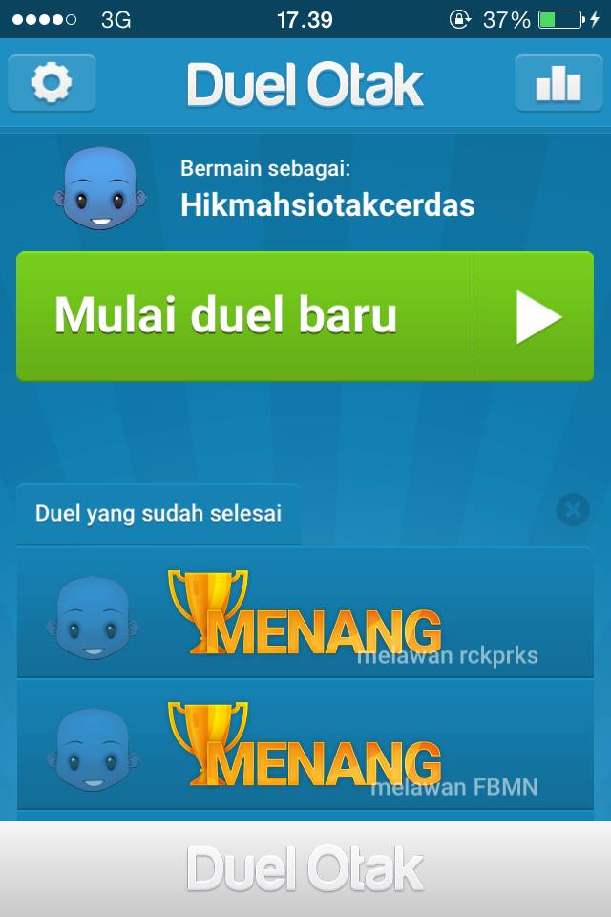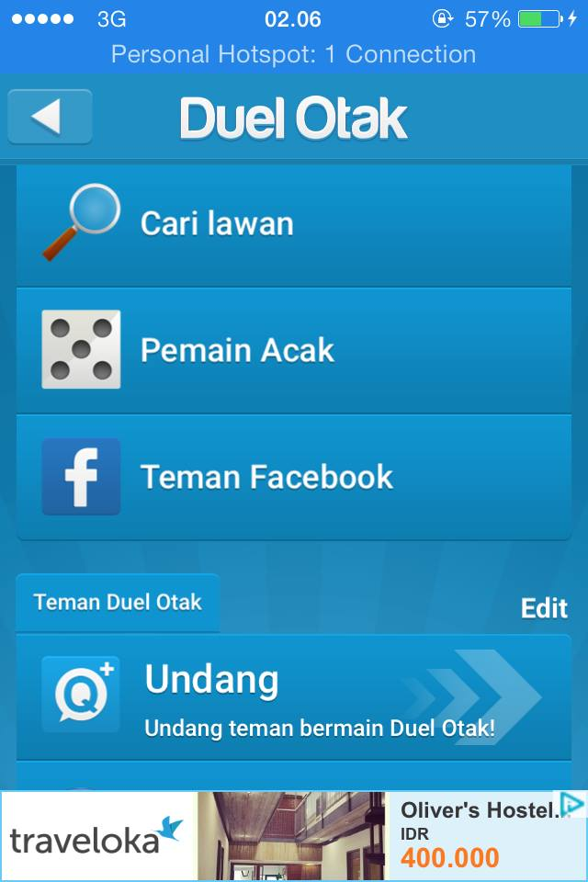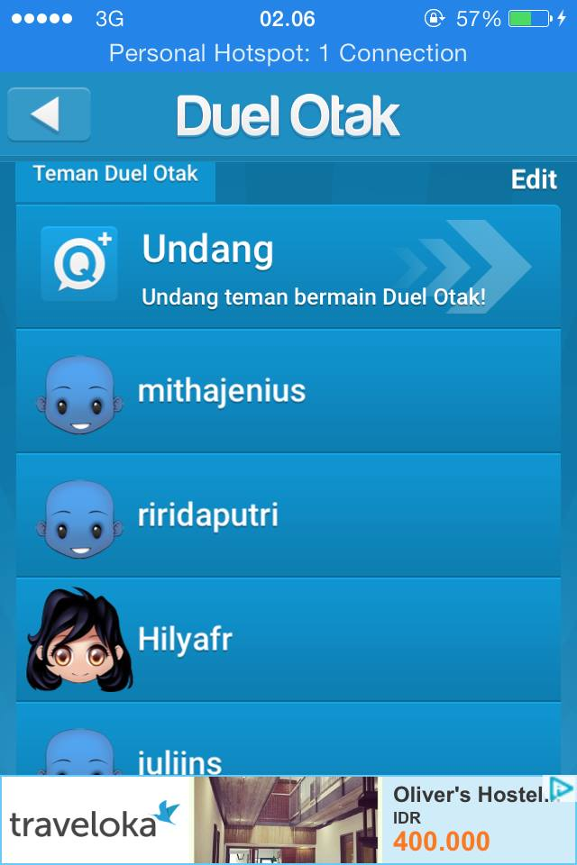

- Terdapat dua mode duel
Dalam Duel Otak, ada dua tipe mode yang bisa dipilih yaitu mode klasik dan taktis. Pada dasarnya, kedua mode tersebut memiliki cara bermain yang sama. Dan diberi sebuah pertanyaan dengan empat pilihan jawaban dan harus memilih jawaban yang benar, ada hal yang membedakan mode klasik dan mode taktis adalah seperti berikut :
Gambar 2.2
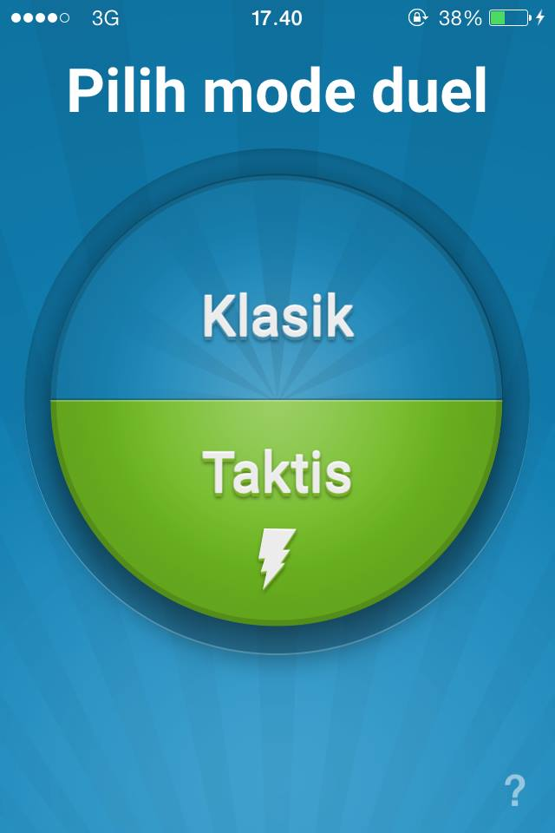

- Mode Klasik
Pada mode ini adalah mode yang standar dan akan bermain untuk menjawab pertanyaan dari berbagai kategori yang ada. Masing-masing kategori memiliki 3 pertanyaan. Setiap pemain secara bergantian memilih kategori pertanyaan untuk dimainkan. Total ada 6 kategori dari satu kali game. Jadi masing-masing pemain akan mendapatkan 3 kali giliran untuk menentukan kategori. Pemenangnya sudah pasti orang yang paling banyak menjawab dengan benar.
- Mode Taktis
Sebenarnya mode ini tidak jauh berbeda dengan mode permainan klasik. Hanya saja di mode ini, para penggunanya diberikan 3 pilihan bantuan bila kebingungan untuk menjawab. Bantuan itu mirip dengan kuis Who Wants To Be A Millionaire. Ada bantuan statistik jawaban yang pernah dipilih, 50:50 atau hilangkan dua pilihan yang salah dan pilih dua jawaban yang tersedia. Bedanya, satu kali pertanyaan hanya bisa pilih 1 bantuan saja. Dalam setiap game, akan diberikan masing-masing 1 bantuan dari tiap jenisnya gratis. Tapi para penggunanya dapat memakainya berulang kali bila memiliki ‘koin’ dalam game, yang bisa di beli (in-game purchase).
Gambar 2.3
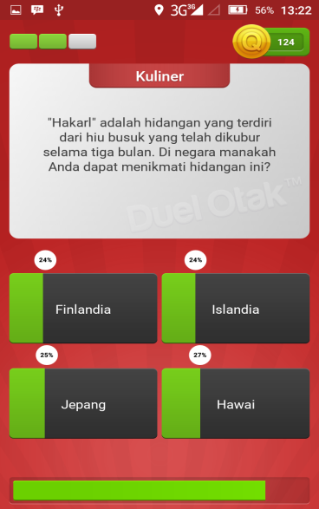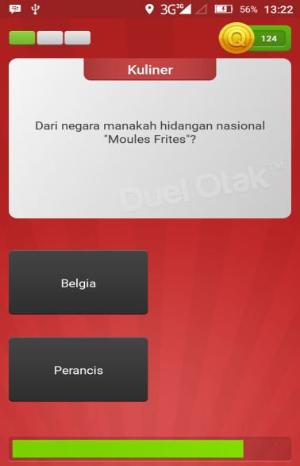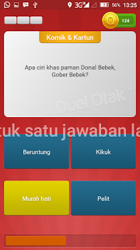

Meski game ini merupakan duel online, tapi bukan berarti para penggunanya harus terus menunggu giliran sepanjang permainan. Selesai giliran, para pemain bisa keluar dari permainan dan beraktifitas kembali. Permainan bisa dilanjutkan kapan saja. Asal tidak lebih dari 23 jam melewati waktu giliran main. Bila sudah lewat, maka pemain akan dinyatakan kalah.

- Kategori Soal Pertanyaan
Beberapa kategori pertanyaan yang akan diberikan kepada para pemain Duel Otak seperti :

- Iman dan Kepercayaan
Pertanyaan pada kategori ini adalah pertanyaan-pertanyaan yang berkenaan dengan masalah Agama dan Kepercayaan. Biasanya menanyakan tentang kpertanyaan-pertanyaan yang berkenaan dengan masalah Agama dan Kepercayaan. Biasanya menanyakan tentang kebudayaan dan kebiasaan dari agama itu sendiri. Agama yang dibahas sini bermacam-macam seperti Islam, Kristen, Hindu dan Budha. Namun biasanya pertanyaan yang sering muncul adalah tentang agama Kristen
- Flora dan Fauna
Pertanyaan pada kategori ini adalah pertanyaan-pertanyaan yang berkenaan dengan masalah Binatang dan Tumbuhan. Umumnya pertanyaan disini biasanya menanyakan tentang jenis hewan itu termauk mamalia atau tidak dan untuk tumbuhan biasanya mereka menayakan berasal darimana tumbuhan tersebut itu berasal.
- Teknologi
Pertanyaan pada kategori ini adalah pertanyaan-pertanyaan yang berkenaan dengan masalah Teknologi. Pada kategori teknologi ini biasanya menanyakan tentang sejarah dari teknologi yang berkembang pada saat ini, menanyakan siapa penemunya dan tahun berapa dibuatnya.
- Musik dan Hits
Pertanyaan pada kategori ini adalah pertanyaan-pertanyaan yang berkenaan dengan masalah Musik dan Band dari lagu tersebut. Biasanya pada kategori ini mereka menanyakan tentang berasal dari manakah band penyanyi tersebut dan menanyakan hits atau single yang terkenal yang dibawakan oleh band itu sendiri. Selain itu biasanya mereka juga menanyakan band-band lawas atau band yang sudah lama tidak tampil dan terkenal hanya pada jaman dahulu
- Video Game
Pertanyaan pada kategori ini adalah pertanyaan-pertanyaan yang berkenaan dengan masalah Game atau Permainan layaknya game ini sendiri. Biasanya pada kategori jenis ini menanyakan tentang tahun berapa game itu dibuat dan siapakah penemu dari game itu sendiri, lebih susahnya biasanya mereka menanyakan permainan-permainan yang sudah lama ada seperti permainan nitendo dan sebagainya.

Gambar 2.4
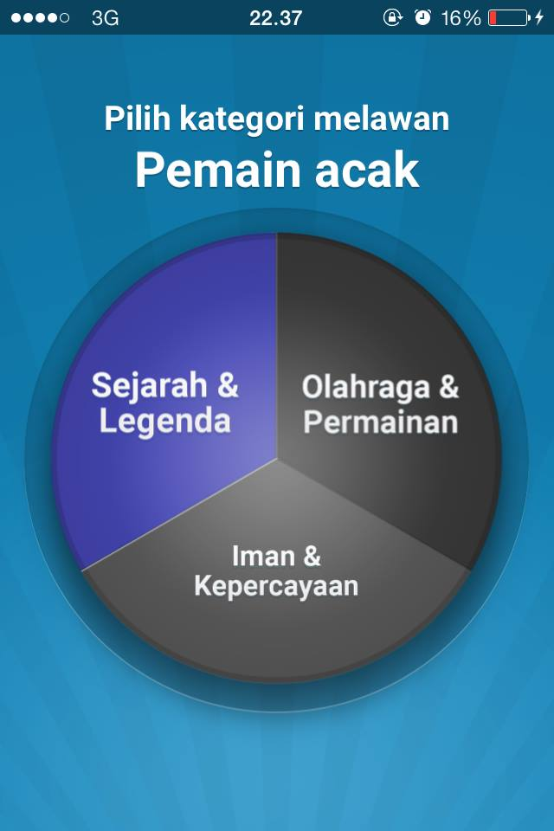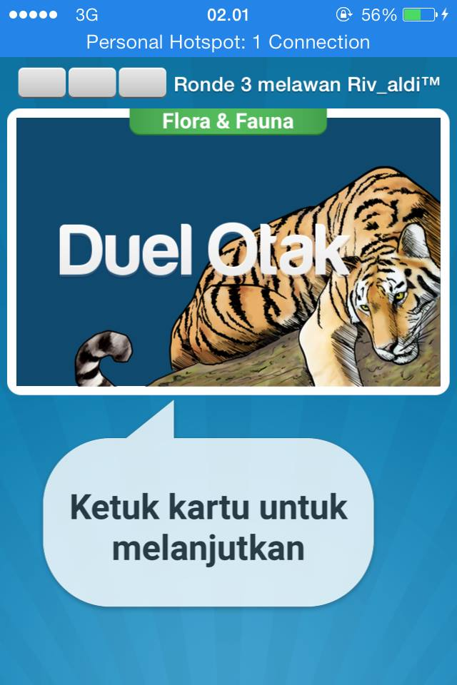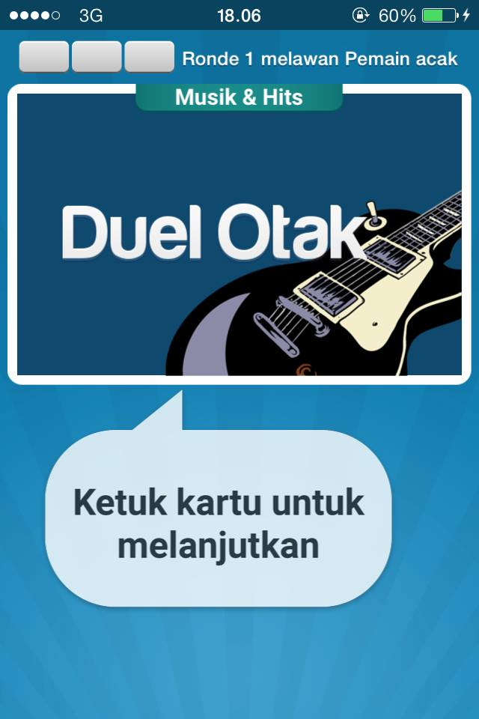

- Fitur Chat
Dalam fitur ini para pengguna Duel Otak dapat mengobrol dengan pemain atau lawan dengan puas saat sedang duel maupun saat tidak bermain, karena aka nada notifikasi chat walaupun saat tidak bermain. Fitur ini mungkin berguna bagi para pengguna yang ingin sekedar berkomunikasi maupun berkenalan dan dapat memiliki teman baru.

Gambar 2.5
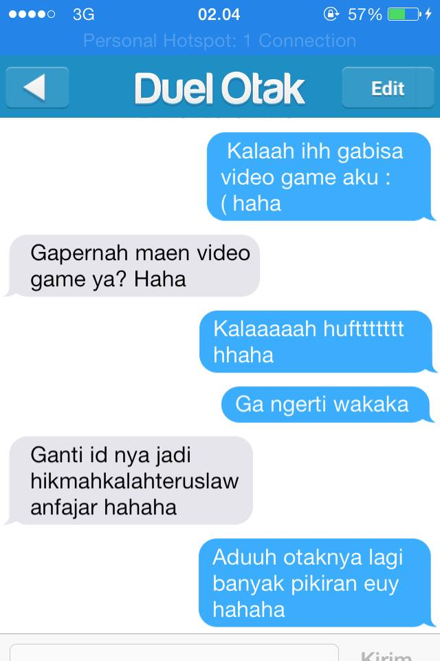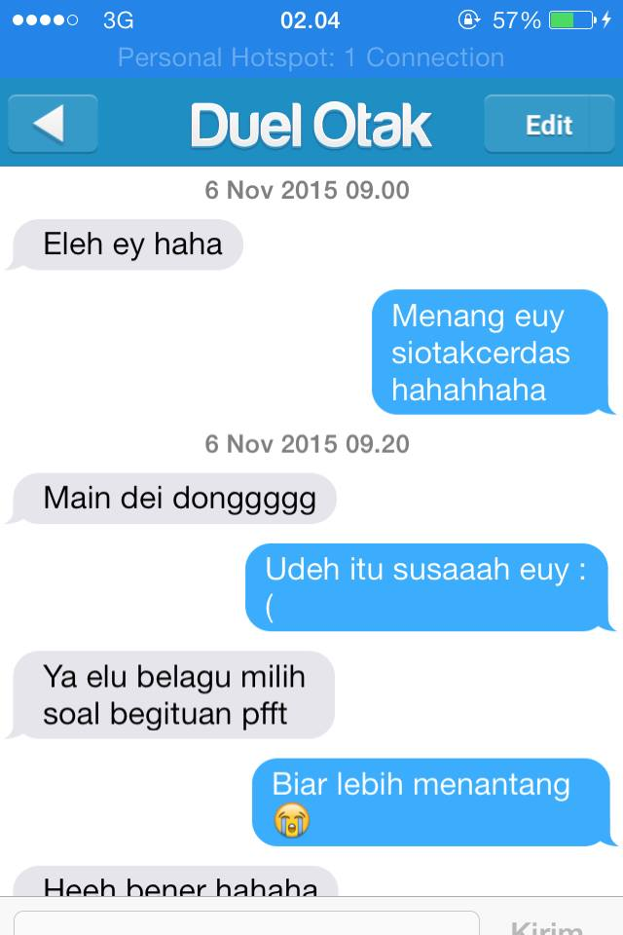

- Tampilan Warna dan Avatar
Fitur ini hanya disediakan untuk pengguna aplikasi duel otak yang premium dimana pada aplikasi yang premium ini sang pengguna dapat mendesain avatar dan warna tampilan duel otak mereka sesuai dengan yang diinginkan sehingga aplikasi ini terlihat lebih menarik untuk dipandang.
Gambar 2.6
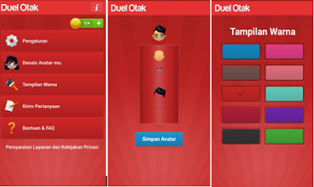
- Statistik Pemain
Statistik atau pencapaian para pemain ini adalah fitur yang disediakan oleh duel otak hanya untuk pengguna Premiumnya. Disini para pemain dapat melihat grafik dari pencapaian anda selama ini bermain di duel otak. Didalamnya juga terdapat peringkat anda di Negara anda sendiri, jumlah persenenan menang, kalah, dan seri anda, skor rata-rata dan persenan dari setiap kategori pertanyaan yang sudah di mainkan.
Gambar 2.7
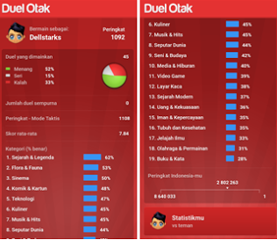

Gambar2.8
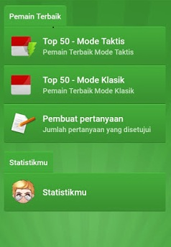
- Kirim Pertanyaan
Salah satu fitur yang menarik dan yang berbeda dari game kebanyakan. User bisa berpartisipasi dengan menyumbangkan pertanyaan lalu dikirimkan ke tim Duel Otak. Jadi kalian akan mendapatkan pertanyaan yang selalu fresh/baru setiap harinya.
Gambar 2.9
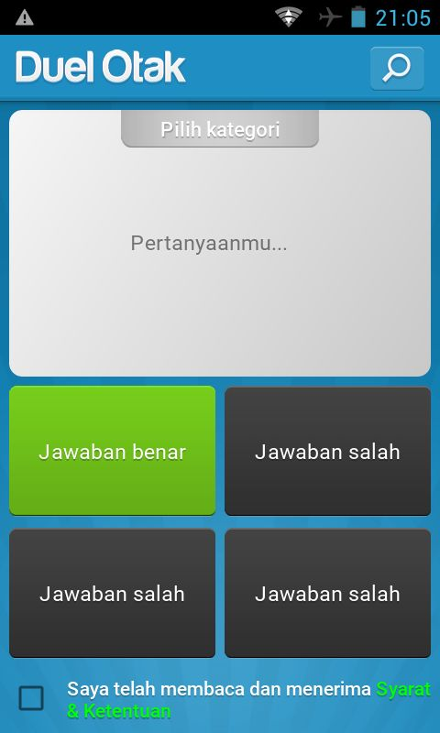
2.6.4 Manfaat Duel Otak
Duel Otak adalah kuis pintar, penuh warna dan menyenangkan di mana setiap orang dapat menantang teman-temannya dan pemain lainnya untuk berduel atau beradu kecerdasaan dengan menjawab soal-soal yang di berikan oleh aplikasi game ini. Game Online Duel otak pun tentunya memiliki beberapa manfaat, asalkan tidak dimainkan secara berlebihan hingga lupa waktu, dan acuh terhadap sekeliling, manfaat tersebut adalah:
1. Stimulasi Otak
Sebuah studi di tahun 2013 menemukan bahwa game berbentuk kuis, seperti Duel Otak, dapat merangsang neurogenesis ( pertumbuhan neuron baru ) dan konektivitas di daerah otak yang bertanggung jawab untuk orientasi spasial , pembentukan memori dan perencanaan strategis , serta , keterampilan motorik halus.
2. Menajamkan ingatan
Walau Duel Otak memiliki ratusan pertanyaan yang harus dijawab, terkadang kita menemukan soal yang sama saat berduel dengan orang yang berbeda. Secara otomatis otak kita akan mengingat jawaban benar pada duel sebelumnya. Sehingga kita bisa memenangkan duel yang sekarang.
- Melatih kemampuan berstrategi
Duel Otak memiliki pertanyaan-pertanyaan yang terkumpul dari beberapa kategori. Misalnya kategori Iman dan Kepercayaan, Sinema, Layar Kaca, Tubuh dan Kesehatan, dan lain-lain. Saat berduel dengan lawan, Anda mau tak mau mengatur strategi, kategori mana yang Anda kuasai, untuk membantu Anda memenangkan duel ini.
4. Menambah Wawasan
Duel otak merupakan game berisi kumpulan pertanyaan- pertanyaan global yang dapat menguji dan menambah wawasan para pemainnya. Ketika mengisi waktu luang mengasah otak dan sekaligus menambah ilmu pengetahuan dengan memainkan game Duel Otak. Jika game ini dimainkan secara teratur akan menambah wawasan dan pengatuhuan yang bisa kita pelajari dari game ini.
5. Mempererat Persahabatan
Karena sistemnya berduel dengan pemain lain, maka Duel Otak mempunya potensi yang sangat kuat membuat para penggunanya menjadi semakin dekat bersama temannya bahkan yang sudah jarang bertemu, karena Duel Otak dilengkapi fitur chat selain bermain dapat juga sembari chat. Selain itu bermain Duel Otak akan jauh lebih menyenangkan bila bersama teman sendiri. Setidaknya ada hal baru yang bisa dilakuin bila sedang berkumpul bersama teman.

6. Mengurangi Stres
Bermain game Duel Otak di sela kesibukan, asalkan tidak melupakan waktu dan aktivitas wajib, bisa mengurangi tingkat stres. Otak dan pikiran akan segar kembali, untuk kemudian kembali melakukan kewajiban selanjutnya.Yang perlu di ingat, game seperti Duel Otak bertujuan untuk menghibur.

